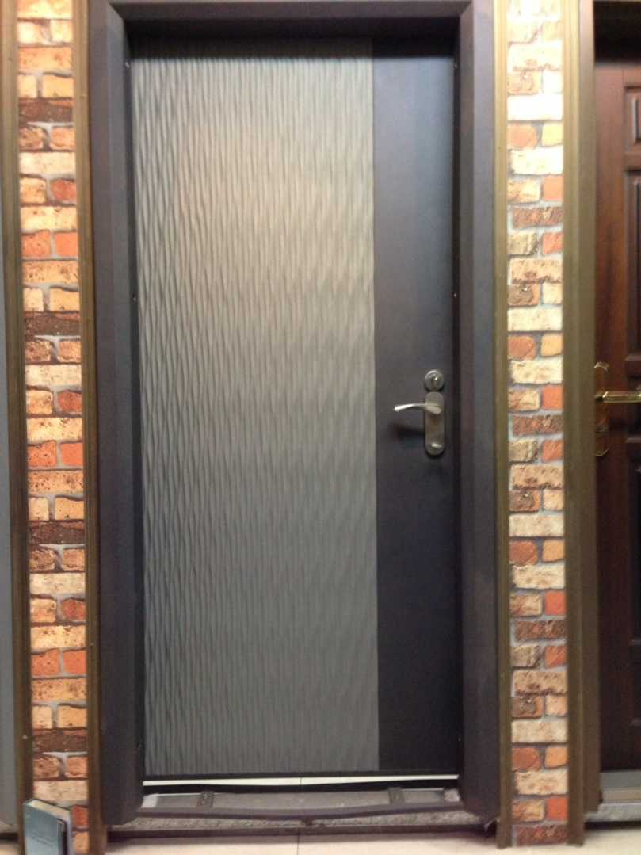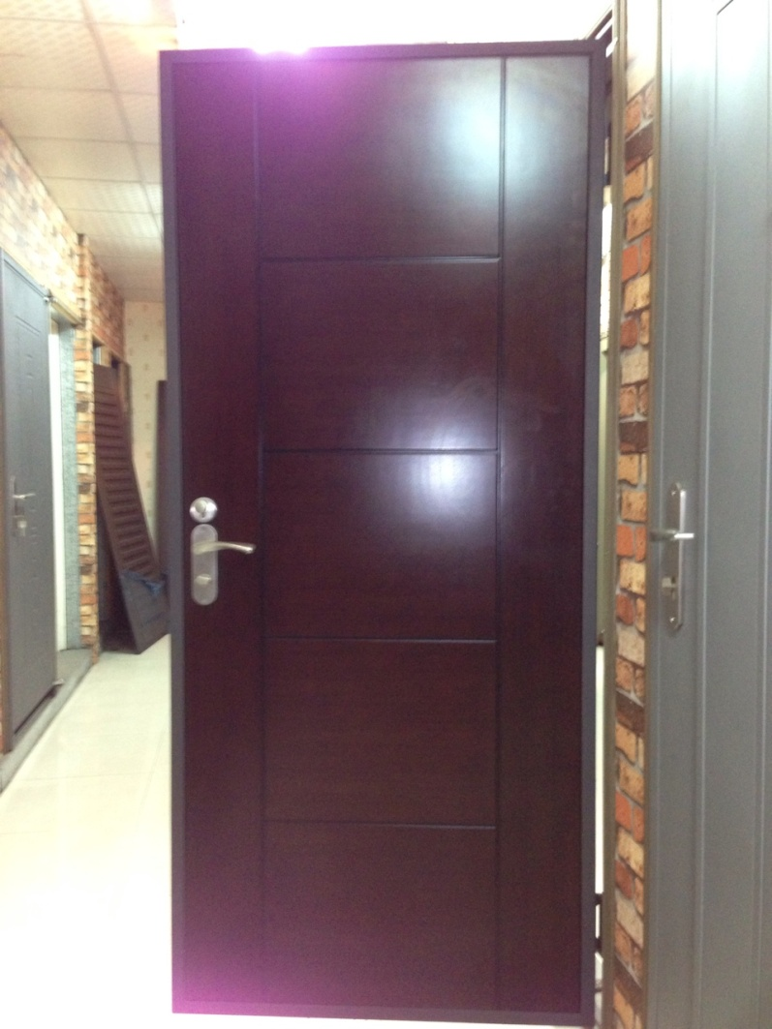
單 玄 關 造 型 門
編號 : TP1-139
開向 : 右開
尺寸 : 1000x2100 框深 :220
框型 : 雙玄關框
門鎖 : COE-E686
顏色 : 黑砂紋
鉸鍊 : 重力鉸鍊
內門 : 正面 水波紋鑄鋁板
背面 5+2夾板
售價 : $58000
P.S: 如需安裝需另加安裝費用

